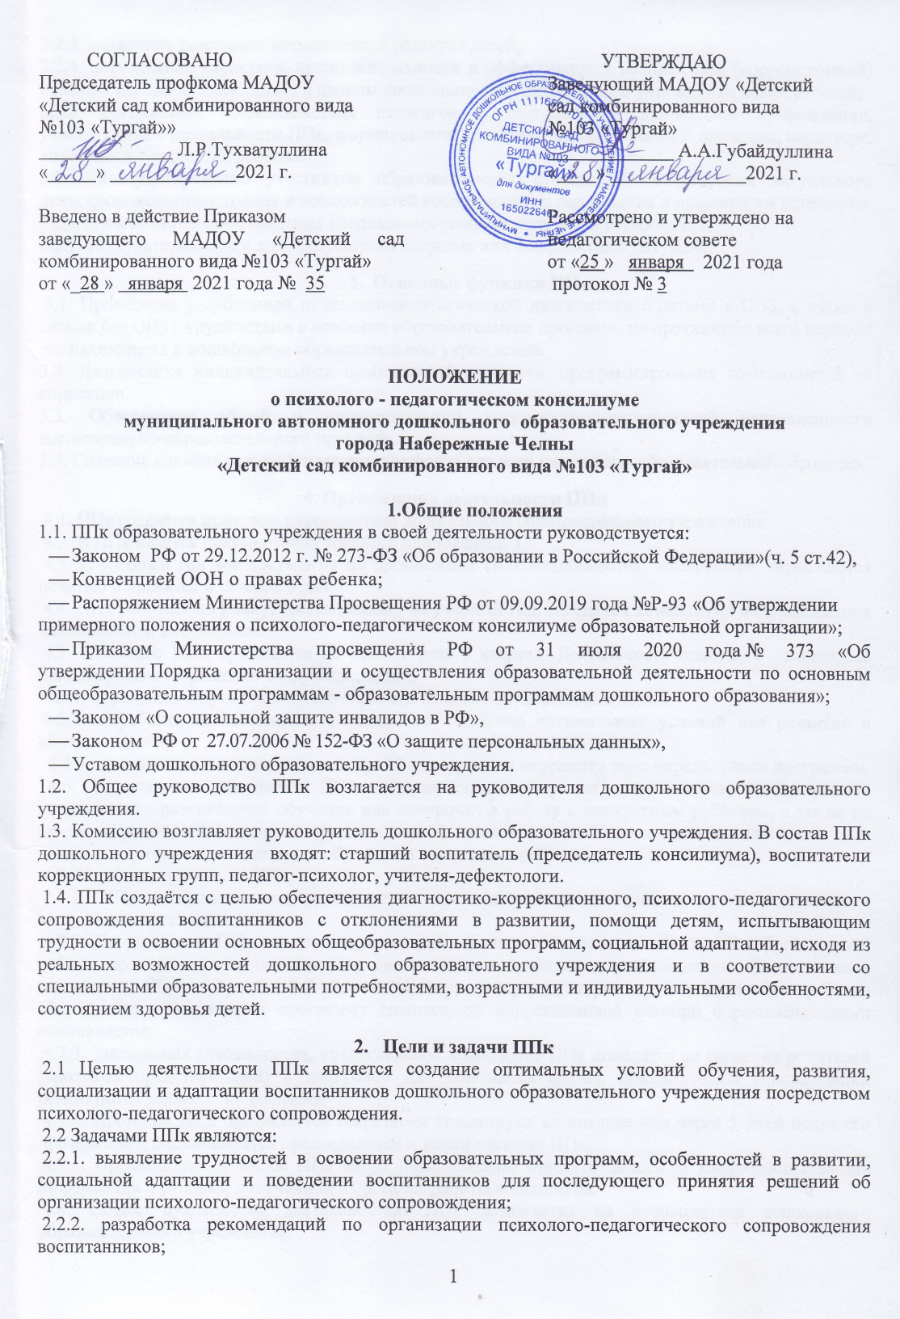
2.2.3. выявление резервных возможностей развития детей;
2.2.4. определение характера, продолжительности и эффективности специальной (коррекционной) помощи, исходя из имеющихся в данном дошкольном образовательном учреждении возможностей;
2.2.5. организация взаимодействия педагогов и специалистов дошкольного учреждения, участвующих в деятельности ППк, формирование целостных представлений о причинах, характере, возможных трудностях ребёнка.
2.2.6. консультирование участников образовательных отношений по вопросам актуального психофизического состояния и возможностей воспитанников; содержания и оказания им психолого-педагогической помощи, создания специальных условий получения образования;
2.2.7. консультирование в ходе разрешения сложных или конфликтных ситуаций;

3. Основные функции ППк
3.1. Проведение углубленной психолого-педагогической диагностики с детьми с ОВЗ, а также с детьми без ОВЗ с трудностями в освоении образовательных программ, на протяжении всего периода его нахождения в дошкольном образовательном учреждении.
3.2. Диагностика индивидуальных особенностей личности, программирование возможностей её коррекции.
3.3. Обеспечение общей и индивидуальной коррекционно-развивающей направленности воспитательно-образовательного процесса.
3.4. Создание климата психологического комфорта для всех участников образовательного процесса.

4. Организация деятельности ППк
4.1. ППк создаётся приказом руководителя дошкольного образовательного учреждения.
4.2. В ППк ведется документация согласно приложению 1.
4.3 За учебный год все документы по организации ППк подшиваются, номеруются, скрепляются печатью и хранятся в течение 5 лет.
4.4. ППк работает по плану, составленному на учебный год. Заседания консилиума подразделяются на плановые и внеплановые.
4.5. Плановые ППк проводятся не реже 1 раза в квартал. Деятельность планового консилиума ориентирована на решение следующих задач:
4.5.1. определение путей психолого-педагогического сопровождения детей;
4.5.2. выработка согласованных решений по созданию оптимальных условий для развития и обучения детей;
4.5.3. динамическая оценка состояния ребёнка, группы и коррекция ране определённой программы.
4.6. Внеплановые заседания ППк собираются по запросам специалистов, организующих коррекционно-развивающее обучение или внеурочную работу с конкретным ребёнком, а также по запросам родителей (законных представителей) воспитанников. Поводом для внепланового ППк является отрицательная динамика обучения и воспитания ребёнка.
4.7. Порядок проведения ППк:
4.7.1. ППк проводится под руководством председателя консилиума, а в его отсутствие - заместителя председателя.
4.7.2. На заседании ППк все специалисты, участвовавшие в обследовании и/или коррекционной работе, представляют заключения по диагностике на ребёнка и рекомендации. Коллегиальное заключение ППк содержит обобщённую характеристику структуры нарушения развития ребёнка (без указания диагноза) и программу специальной коррекционной помощи с рекомендациями специалистов.
4.7.3. Заключения специалистов, коллегиальное заключение ППк доводятся до сведения родителей (законных представителей) в доступной для понимания форме, предложенные рекомендации реализуются только с их согласия.
4.7.4. Протокол ППк оформляется секретарем консилиума не позднее чем через 5 дней после его проведения и подписывается председателем и всеми членами ППк.
4.7.5. Председатель и члены ППк несут персональную ответственность за конфиденциальность информации о ребёнке, полученной в процессе работы консилиума.
4.8. Общее руководство деятельностью ППк возлагается на руководителя дошкольного образовательного учреждения.
4.9. В состав ППк входят:
- председатель ППк - старший воспитатель;
- учитель-дефектолог;
- педагог-психолог;
- воспитатель группы, рассматриваемого воспитанника.
4.10. Заседания ППк проводятся под руководством Председателя ППк или лица, исполняющего его обязанности.
4.11. Ход заседания фиксируется в протоколе (приложение 2).
4.12. Коллегиальное решение ППк, содержащее обобщенную характеристику воспитанника и рекомендации по организации психолого-педагогического сопровождения, фиксируются в заключении (приложение 3). Заключение подписывается всеми членами ППк в день проведения заседания и содержит коллегиальный вывод с соответствующими рекомендациями, которые являются основанием для реализации психолого-педагогического сопровождения обследованного воспитанника.
Коллегиальное заключение ППк доводится до сведения родителей (законных представителей) в день проведения заседания.
В случае несогласия родителей (законных представителей) воспитанника с коллегиальным заключением ППк они выражают свое мнение в письменной форме в соответствующем разделе заключения ППк, а образовательный процесс осуществляется по ранее определенному образовательному маршруту в соответствии с соответствующим федеральным государственным образовательным стандартом.
Коллегиальное заключение ППк доводится до сведения педагогических работников, работающих с обследованным воспитанником, и специалистов, участвующих в его психолого-педагогическом сопровождении, не позднее трех рабочих дней после проведения заседания.
4.13. При направлении воспитанника на психолого-медико-педагогическую комиссию (далее - ПМПК) оформляется характеристика и выписка из решения ППк на воспитанника (приложение 4).
Представление ППк на воспитанника для предоставления на ПМПК выдается родителям (законным представителям) под личную подпись.

5. Режим деятельности ППк
5.1. ППк работает по плану и графику, составленному на учебный год. Заседания консилиума подразделяются на плановые и внеплановые.
5.2. Плановые заседания ППк проводятся в соответствии с графиком проведения, но не реже одного раза в полугодие для общеобразовательных групп, и не реже одного раза в квартал для коррекционных групп для оценки динамики обучения и коррекции и для внесения (при необходимости) изменений и дополнений в рекомендации по организации психолого-педагогического сопровождения воспитанников.
5.3. Деятельность планового консилиума ориентирована на решение следующих задач:
5.3.1. определение путей психолого-педагогического сопровождения детей;
5.3.2. выработка согласованных решений по созданию оптимальных условий для развития и обучения детей;
5.3.3. динамическая оценка состояния ребёнка, группы и коррекция ране определённой программы.
5.4 Внеплановые заседания ППк собираются:
5.4.1. по запросам специалистов, организующих коррекционно-развивающее обучение с конкретным ребёнком,
5.4.1. по запросам родителей (законных представителей) воспитанников,
5.4.2. при зачислении нового воспитанника с ОВЗ, нуждающегося в психолого-педагогическом сопровождении;
5.4.3. при отрицательной (положительной) динамике обучения и развития воспитанника;
5.4.4. при возникновении новых обстоятельств, влияющих на обучение и развитие
воспитанника в соответствии с запросами родителей (законных представителей)
воспитанника, педагогических и руководящих работников дошкольного образовательного
учреждения; с целью решения конфликтных ситуаций и других случаях.
5.5. Задачами внепланового ППк являются:
5.5.1. решение вопроса о принятии каких-либо необходимых экстренных мер по выявленным обстоятельствам;
5.5.2. изменение ранее проводимой коррекционно-развивающей программы в случае её неэффективности.
5.6. При проведении ППк учитываются результаты освоения содержания образовательной программы, комплексного обследования специалистами ППк, степень адаптации воспитанника.
На основании полученных данных разрабатываются рекомендации для участников образовательных отношений по организации психолого-педагогического сопровождения воспитанника.
5.7. Деятельность специалистов ППк осуществляется бесплатно.
5.8. Специалисты, включенные в состав ППк, выполняют работу в рамках основного рабочего времени, составляя индивидуальный план работы в соответствии с планом заседаний ППк, а также запросами участников образовательных отношений на обследование и организацию комплексного сопровождения воспитанников.
Специалистам ППк за увеличение объема работ устанавливается доплата, размер которой определяется дошкольном образовательным учреждением самостоятельно.

6. Проведение обследования
6.1. Процедура и продолжительность обследования ППк определяются исходя из задач обследования, а также возрастных, психофизических и иных индивидуальных особенностей обследуемого воспитанника.
6.2. Обследование воспитанника специалистами ППк осуществляется по инициативе родителей (законных представителей) или сотрудников дошкольного образовательного учреждения с письменного согласия родителей (законных представителей) (приложение 5).
6.3. Секретарь ППк по согласованию с председателем ППк заблаговременно информирует членов ППк о предстоящем заседании ППк, организует подготовку и проведение заседания ППк.
6.4. На период подготовки к ППк и последующей реализации рекомендаций воспитаннику назначается ведущий специалист: педагог-психолог, учитель-дефектолог, воспитатель. Ведущий специалист представляет воспитанника на ППк и выходит с инициативой повторных обсуждений на ППк (при необходимости) в коррекционных группах.
6.5. По данным обследования каждым специалистом составляется заключение и разрабатываются рекомендации.
На заседании ППк обсуждаются результаты обследования ребенка учителя-дефектолога, воспитатели коррекционных групп, для обычных групп воспитатель и педагог-психолог, составляется коллегиальное заключение ППк.
6.6. Родители (законные представители) имеют право принимать участие в обсуждении результатов освоения содержания образовательной программы, комплексного обследования специалистами ППк, степени социализации и адаптации воспитанника.

7. Содержание рекомендаций ППк по организации
психолого-педагогического сопровождения воспитанников
7.1. Рекомендации ППк по организации психолого-педагогического сопровождения воспитанника с ограниченными возможностями здоровья конкретизируют, дополняют рекомендации ПМПК и могут включать в том числе:7.1.1. разработку адаптированной основной общеобразовательной программы;
7.1.2. разработку индивидуального индивидуальный маршрут воспитанника;
7.1.3. адаптацию учебных и контрольно-измерительных материалов;
7.1.4. другие условия психолого-педагогического сопровождения в рамках компетенции дошкольного образовательного учреждения.
7.2. Рекомендации ППк по организации психолого-педагогического сопровождения воспитанника на основании медицинского заключения могут включать
7.2.1. условия обучения,
7.2.2. воспитания и развития,
7.2.3. кратковременное пребывание в ДОУ;
7.2.4. организация дополнительной двигательной нагрузки в течение учебного дня /снижение двигательной нагрузки;
7.2.5. предоставление дополнительных перерывов для приема пищи, лекарств;
7.2.6. предоставление услуг ассистента (помощника), оказывающего воспитанникам
необходимую техническую помощь;
7.2.7. другие условия психолого-педагогического сопровождения в рамках компетенции дошкольного образовательного учреждения.
7.3. Рекомендации ППк по организации психолого-педагогического сопровождения воспитанника, испытывающего трудности в освоении основных общеобразовательных программ, развитии и социальной адаптации могут включать в том числе:
- проведение групповых и (или) индивидуальных коррекционно-развивающих и компенсирующих занятий с воспитанником;
- разработку индивидуального учебного плана воспитанника;
- профилактику асоциального (девиантного) поведения воспитанника;
- другие условия психолого-педагогического сопровождения в рамках компетенции дошкольного образовательного учреждения.
7.4. Рекомендации по организации психолого-педагогического сопровождения воспитанников реализуются на основании письменного согласия родителей (законных представителей).

8. Права и обязанности специалистов ППк.
8.1. Специалисты ППк имеют право:
8.1.1. самостоятельно выбирать средства, оптимальные формы и методы работы с детьми и взрослыми, решать вопросы приоритетных направлений своей деятельности.
8.1.2. обращаться к педагогическим работникам, администрации ДОУ, родителям (законным представителям) воспитанников для координации коррекционно-развивающей работы с детьми;
8.1.3. проводить в дошкольном образовательном учреждении индивидуальные и групповые обследования (дефектологическое, психологические);
8.1.4. требовать от администрации дошкольного учреждения создания условий, необходимых для успешного выполнения своих профессиональных обязанностей, обеспечения инструктивной и методической документацией;
8.1.5. получать от заведующего дошкольным учреждением сведения информационно-правового характера, знакомиться с соответствующими документами;
8.1.6. обращаться за консультацией в образовательные, медицинские, специальные (коррекционные) учреждения, привлекать к работе ППк специалистов городской (областной) психолого-медико-педагогической комиссии (ПМПК);
8.1.7. вести просветительскую деятельность по пропаганде психолого-педагогических знаний;
8.1.8. обобщать и распространять опыт своей работы, выпускать буклеты, методические разработки, рекомендации и т.д.
8.2. Специалисты ППк обязаны:
8.2.1. рассматривать вопросы и принимать решения строго в рамках своей профессиональной компетентности;
8.2.2. в решении вопросов исходить из интересов ребёнка, задач его обучения, воспитания и развития, работать в соответствии с профессионально-этическими нормами, обеспечивая полную конфиденциальность получаемой информации;
8.2.3. принимать решения и вести работу в формах, исключающих возможность нанесения вреда здоровью (в т.ч. психическому), чести и достоинству воспитанников, их родителей (законных представителей), педагогических работников;
8.2.4. оказывать помощь администрации, педагогическому коллективу дошкольного учреждения, всем участникам образовательного процесса в решении проблем, связанных с обеспечением полноценного психического развития, эмоционально-волевой сферы детей и индивидуального подхода к ребёнку;
8.2.5. участвовать в управлении коллективом, содействовать созданию благоприятного психологического климата в дошкольном учреждении, разрабатывать индивидуальные программы коррекционно-развивающей работы с детьми;
8.2.6. осуществлять профилактику физических, интеллектуальных и психических нагрузок, эмоциональных срывов, организовывать лечебно-оздоровительные мероприятия;
8.2.7. готовить подробное заключение о состоянии развития и здоровья воспитанников для представления на городскую (районную) психолого-медико-педагогическую комиссию (ПМПК).

9. Ответственность специалистов ППк.
9.1. Специалисты ППк несут ответственность за:
9.1.1. адекватность используемых диагностических и коррекционных методов работы;
9.1.2. конфиденциальность полученной при обследовании информации;
9.1.3. соблюдение прав и свобод личности ребёнка;
9.1.4. ведение документации и её сохранность.

Приложение 1

Документация ППк

1. Приказ о создании ППк с утвержденным составом специалистов ППк;
2. Положение о ППк;
3. График проведения плановых заседаний ППк на учебный год;
4. Журнал учета заседаний ППк и воспитанников, прошедших ППк по форме:

№ | Дата | Тематика заседания | Вид консилиума (плановый/внеплановый)

5. Протоколы заседания ППк;
6. Карта развития воспитанника в том числе с НОДА, ОВЗ, получающего психолого-педагогическое сопровождение (В карте развития находятся результаты комплексного обследования, характеристика или педагогическое представление на воспитанника, вносятся данные об обучениии воспитании ребенка в группе, данные по коррекционной-развивающей работе, проводимой специалистами психолого-педагогического сопровождения. Карта развития (индивидуальный маршрут) ребёека в том числе с НОДА, ОВЗ хранится в ДОУ у педагогов и специалистов, работающих с воспитанником).
7. Перечень документов воспитанника в том числе с НОДА, ОВЗ напрвленного в ПМП:
- характеристика на воспитанника в том числе с НОДА, ОВЗ;
- выпсика из ППк ДОУ.
8. Журнал направлений воспитанников на ПМПК по форме:

№ п/п | ФИО воспитанника, группа | Дата рождения | Цель направления | Причина направления | Отметка о получении направления родителями
Получено: далее перечень документов, переданных родителям (законным представителям)
Я, ФИО родителя (законного представителя) пакет документов получил(а).
«__» ____________ 20__ г.
Подпись:
Расшифровка: _______________

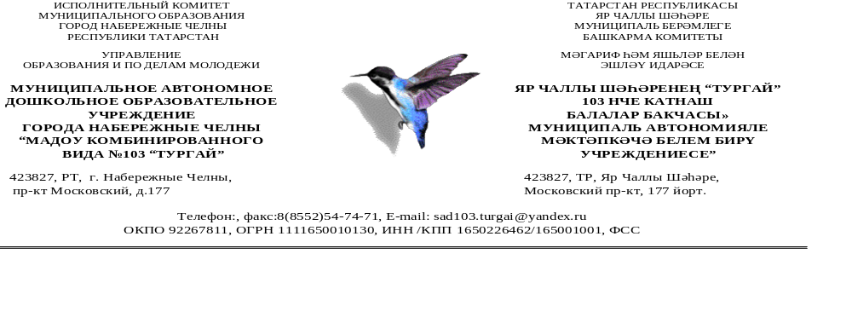

Приложение 2

Протокол заседания психолого-педагогического консилиума
наименование ОО

№ ____ от «__» __________ 20__ г.

Присутствовали: И.О.Фамилия (должность в ОО, роль в ППк), И.О.Фамилия (мать/отец ФИО воспитанника).

Повестка дня:

1. ...
2. ...

Ход заседания ППк:

1. ...
2. ...

Решение ППк:

1. ...
2. ...

Приложения (характеристики, представления на воспитанника, результаты продуктивной деятельности воспитанника и другие необходимые материалы):

1. ...
2. ...

Председатель ППк _________________________________________________ И.О.Фамилия

Члены ППк:
И.О.Фамилия
И.О.Фамилия

Другие присутствующие на заседании:
И.О.Фамилия
Приложение 3

- Характеристика.
- Выписка из решения ППк.

ЗАКЛЮЧЕНИЕ
Из протокола заседания психолого- педагогического консилиума МАДОУ «Детский сад комбинированного вида №103 «Тургай»
№__ от дата ______ года.
Решение:
Направить ФИО______________
(расшифровать)
дата рождения___________ на обследование ПМПК для определения дальнейшего образовательного маршрута.

МП Председатель ППк:
Старший воспитатель МАДОУ №103 ______________ /ФИО_______/
(подпись) (расшифровать)
Члены ППк:
Ст. медсестра ______________ / ФИО______/
(подпись) (расшифровать)
Педагог-психолог ________________ / ФИО______/

(подпись) (расшифровать)

_______________________________________________________________________________

Выписка из решения психолого - педагогического консилиума
МАДОУ «Детский сад комбинированного вида «№103 Тургай» г. Набережные Челны
№__ от дата ______ года.
Слушали: учителя-дефектолога _____________, педагога-психолога ______________.
Решили: Направить ФИО воспитанника____________ дата рождения________ на
обследование в городскую ПМПК для определения дальнейшего образовательного
маршрута.

Председатель ППк: Старший воспитатель МАДОУ №103 «Тургай» ____________ /ФИО_______________________________/
(подпись) (расшифровать)

МП Члены ППк:
Учитель-дефектолог _________ /ФИО__________________________/
(подпись) (расшифровать)
Педагог-психолог _________ /ФИО__________________________/
(подпись) (расшифровать)

Приложение 4

Согласие родителей (законных представителей) воспитанника
на проведение психолого-педагогического обследования специалистами ППк

Я, _____________________________________________________________________________

ФИО родителя (законного представителя) воспитанника
_______________________________________________________________________________
_______________________________________________________________________________
(номер, серия паспорта, когда и кем выдан)
являясь родителем (законным представителем) ______________________________________
^{(нужное подчеркнуть)}
_______________________________________________________________________________
_______________________________________________________________________________
(ФИО, группа, в котором/ой обучается воспитанник, дата (дд.мм.гг.) рождения)

Выражаю согласие на проведение психолого-педагогического обследования.

«__» ________ 20__ г./___________/_________________________________________________
^{(подпись)} ^{(расшифровка подписи)}



Приказ Министерства образования и науки Российской Федерации от 20 сентября 2013 г. №1082 «Об утверждении Положения о психолого-медико-педагогической комиссии».
Федеральный закон от 29 декабря 2012 г. № 273-ФЗ »Об образовании в Российской Федерации», статья 42.
- утверждение плана работы ППк; утверждение плана мероприятий по выявлению воспитанника в том числе с НОДА, ОВЗ с особыми образовательными потребностями; проведение комплексного обследования выявлению воспитанника в том числе с НОДА, ОВЗ; обсуждение результатов комплексного обследования; обсуждение результатов образовательной, воспитательной и коррекционной работы с выявлению воспитанником в том числе с НОДА, ОВЗ; зачисление выявлению воспитанника в том числе с НОДА, ОВЗ на коррекционные занятия; направление выявлению воспитанников в том числе с НОДА, ОВЗ в ПМПК; составление и утверждение индивидуальных образовательных маршрутов (по форме определяемой образовательной организацией); экспертиза адаптированных основных образовательных программ ОО; оценка эффективности и анализ результатов коррекционно-развивающей работы с воспитанниками и другие варианты тематик.

